 |  |  | COLONIA de VACACIONES
 |  |  |  | 2024
VIAJE DE COLONIA PARA NIÑOS DE 3 A 14 AÑOS
FICHA DE ORIENTACIÓN MÉDICA |  |  |  | FECHA | ____/____/____
APELLIDO Y NOMBRES (completos):
DNI: |  | FECHA DE NACIMIENTO:
Nº DE AFILIADO SATSAID: |  |  | EDAD: | TELÉFONO:
DIRECCIÓN:
OBRA SOCIAL: |  |  | Nº AFILIADO O.S.:
 | INFORMACIÓN DE PADRE Y MADRE O TUTOR:
NOMBRE Y APELLIDO DEL PADRE: |  |  |  | DNI:
DOMICILIO: |  |  |  | TEL:
NOMBRE Y APELLIDO DE LA MADRE: |  |  |  | DNI:
DOMICILIO: |  |  |  | TEL:
EN CASO DE NECESIDAD COMUNICARSE CON:
NOMBRE: |  | VINCULO: |  | TELÉFONO:
NOMBRE: |  | VINCULO: |  | TELÉFONO:
NOMBRE: |  | VINCULO: |  | TELÉFONO:
NOMBRE: |  | VINCULO: |  | TELÉFONO:
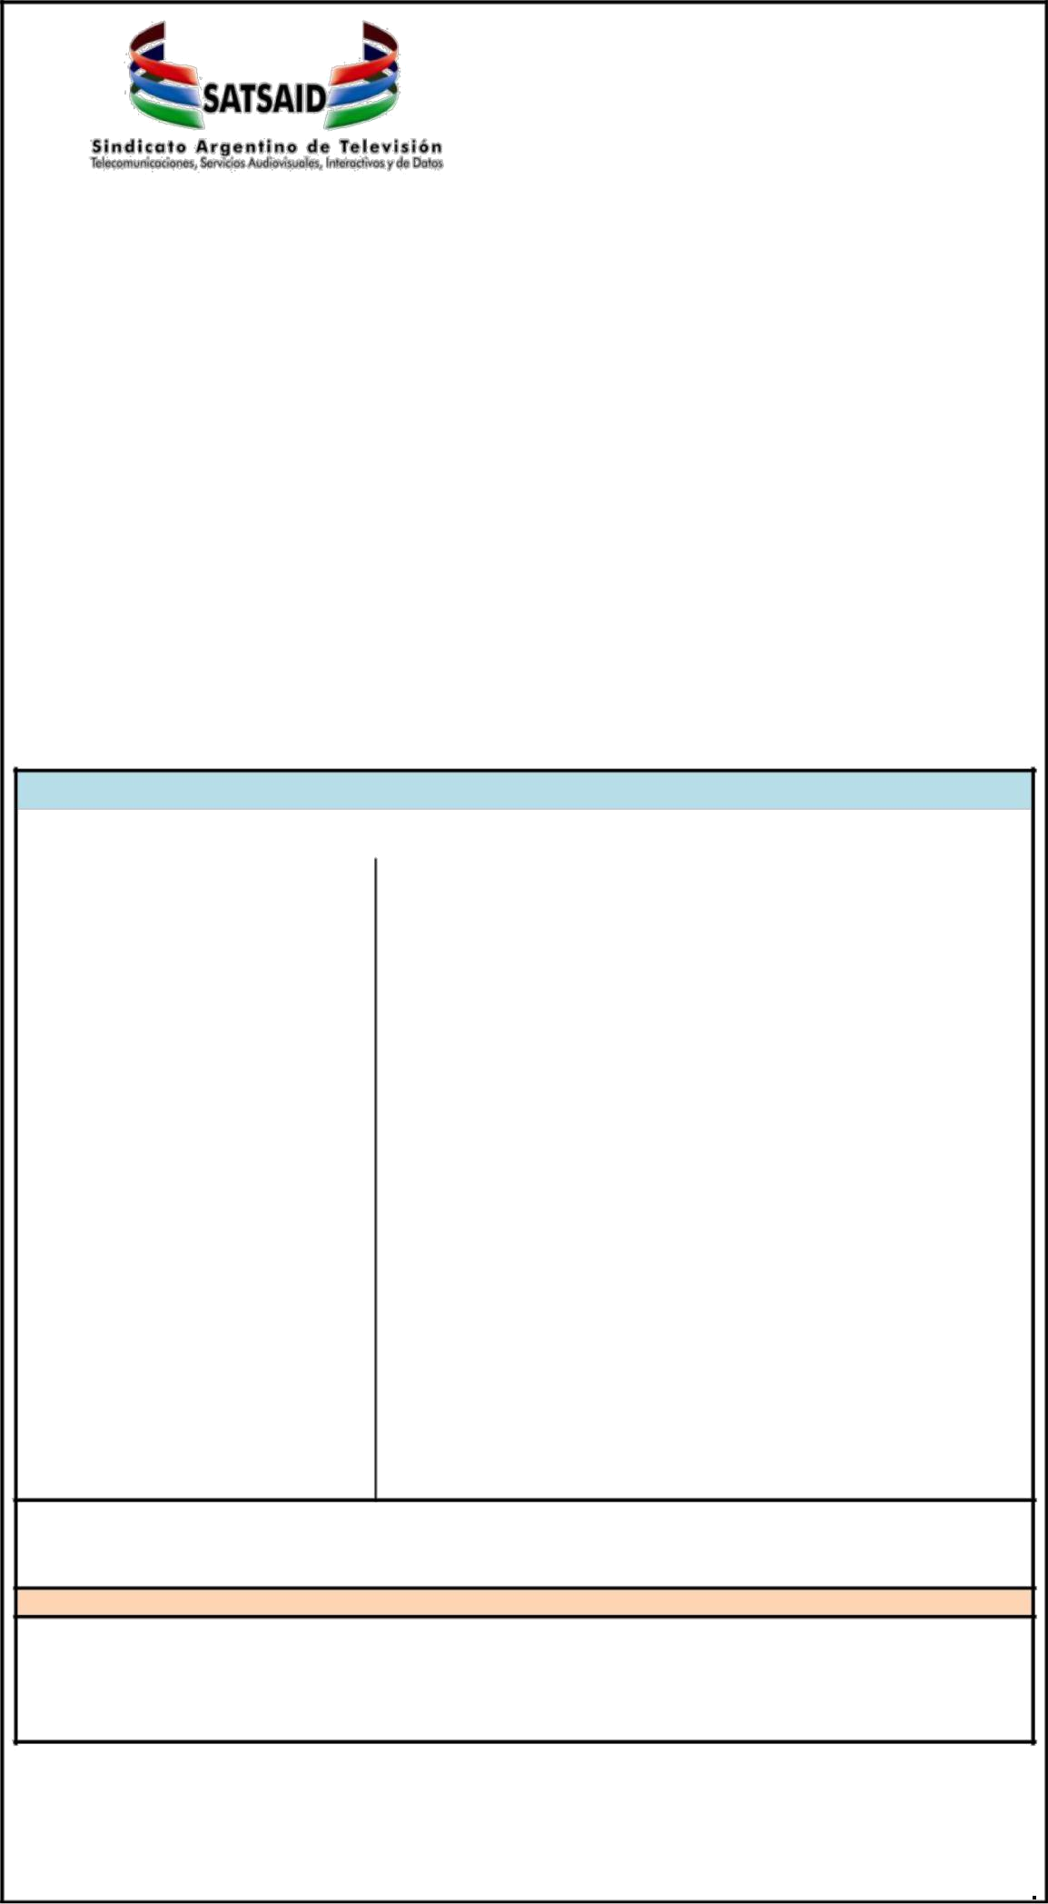
INDIQUE SI PADECE ALGUNA DE ESAS AFECCIONES (complete el siguiente cuadro)

 |  | AFECCIÓN | COMPLETE |  | INDIQUE CUÁL EN EL CASILLERO CORRESPONDIENTE
 |  | AFECCIÓN | SI / NO
 |  | RESPIRATORIA |  |  | ¿CUÁL?
 |  | CARDÍACA |  |  | ¿CUÁL?
 |  | HIPERTENSIÓN HIPOTENSIÓN |  |  | ¿CUÁL?
 |  | RENAL |  |  | ¿CUÁL?
 |  | CONVULSIONES |  |  | OBSERVACIONES
 |  | EPILEPSIA |  |  | OBSERVACIONES
 |  | DIABETES |  |  | OBSERVACIONES
 |  | HIPERTIROIDISMO |  |  | ¿CUÁL?
 |  | HIPOTIROIDISMO |  |  | ¿CUÁL?
 |  | DE COLUMNA VERTEBRAL |  |  | ¿CUÁL?
 |  | INTERVENCIONES
 |  | QUIRÚRGICAS |  |  | ¿CUÁL? |  |  |  | ¿CUÁNDO?
 |  | (EN LOS ÚLTIMOS 2 AÑOS)
 |  | ASMA |  |  | ¿CUÁL?
 |  | ALERGIAS |  |  | ¿CUÁL?
 |  | TOMA ALGUNA MEDICACIÓN |  |  | ¿CUÁL?
 |  | EN FORMA PERMANENTE |  |  | ¿CUÁL?
 |  | PADECIÓ ALGUNA
 |  | ENFERMEDAD INFECTO - |  |  | ¿CUÁL? |  |  |  | FECHA DE ALTA:
 |  | CONTAGIOSA EN LOS ÚLTIMOS |  |  | ¿CUÁL?
 |  | 60 DÍAS
ESCRIBA A CONTINUACIÓN CUALQUIER

INDICACIÓN NECESARIA QUE ESTIME DEBA

CONOCER EL PERSONAL DE LA COLONIA

EN CASO DE DECLARAR ALGUNA PATOLOGÍA DEBERÁ PRESENTAR CONJUNTAMENTE CON ESTE FORMULARIO, EL CERTIFICADO MÉDICO QUE AVALE LA AFECCIÓN CONSIGNADA, INDICANDO SI EN VIRTUD DE LA MISMA, SU HIJA/O SE ENCUENTRA EN CONDICIONES DE REALIZAR ACTIVIDAD FÍSICA.

ES OBLIGATORIO TRAER FOTOCOPIA DEL CALENDARIO DE VACUNACIÓN Y CERTIFICADO DE APTO FÍSICO

LOS DATOS AQUÍ VERTIDOS TIENEN CARÁCTER DE DECLARACIÓN JURADA. POR LA PRESENTE DECLARO EXPRESAMENTE Y BAJO MI RESPONSABILIDAD QUE MI HIJA/O SE ENCUENTRA EN BUENAS CONDICIONES DE SALUD PARA REALIZAR LA ACTIVIDAD EN LA CUAL LO INSCRIBO. SI FUESE NECESARIO AUTORIZO A ACTUAR, SEGÚN LO DISPONGAN LOS PROFESIONALES MÉDICOS QUE PROCEDAN EN EL MOMENTO.

_____________________________________ | ________________________________ | ________________________________
FIRMA | ACLARACIÓN | DNI

